1.進入雲端系統，點選 「辦公室自動化系統｣
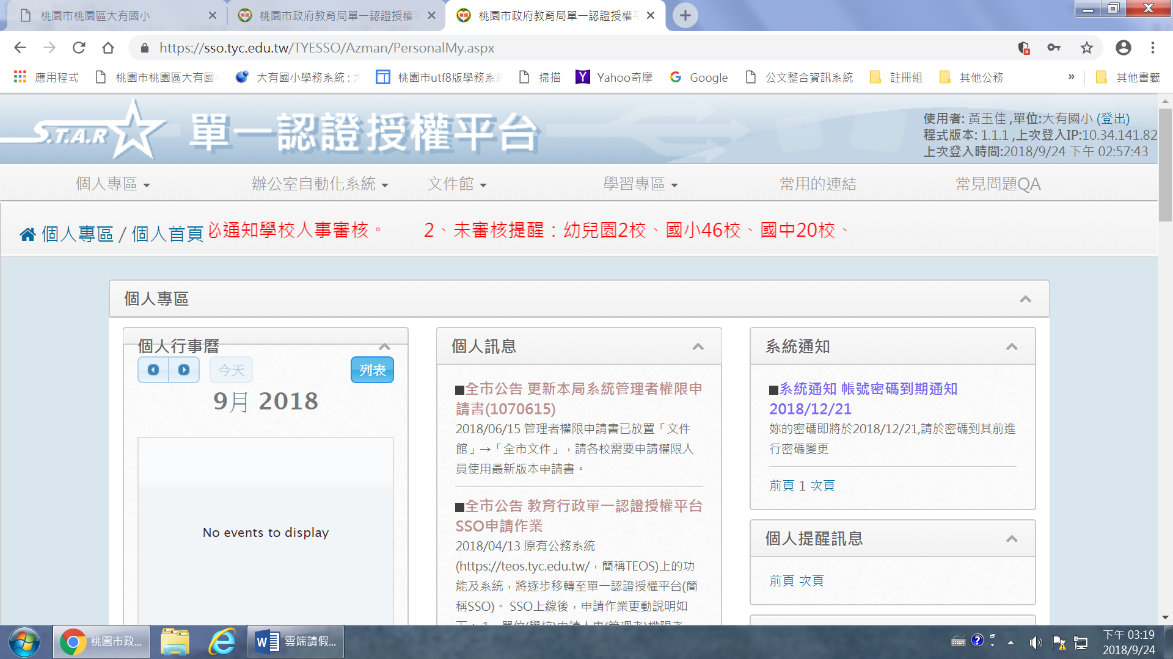

2. 「雲端學務整合系統｣
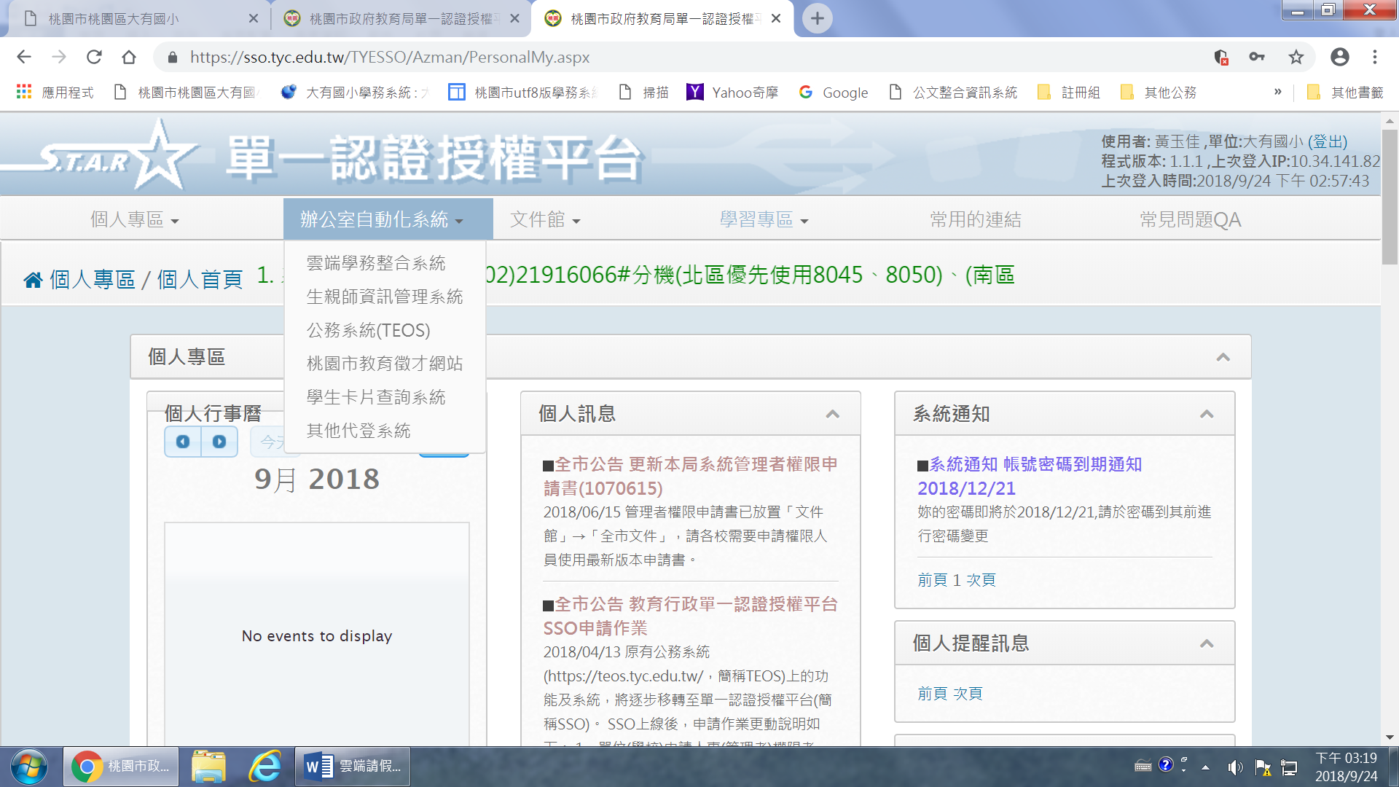

3.點選「教師相關｣＞點選學生出勤-導師
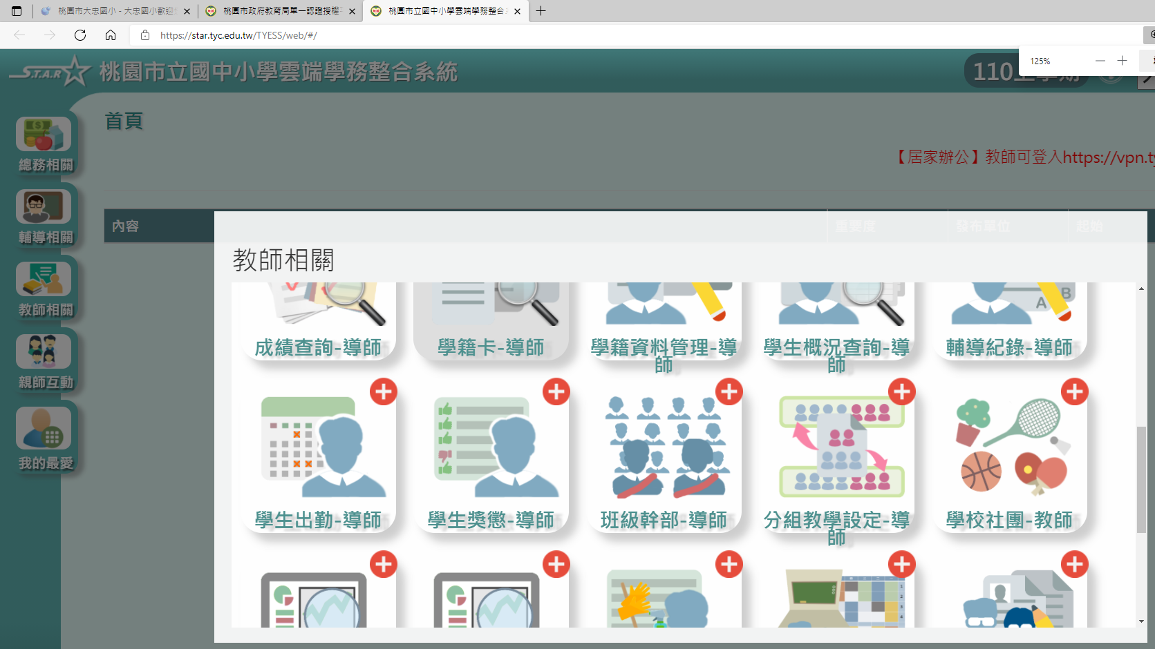

4.點選頁面右邊+新增

步驟一 點選 出缺勤日期
步驟二 選擇 勾選缺勤類型並輸入原因
步驟三 選擇 年級、班級 > 出現班級學生名單
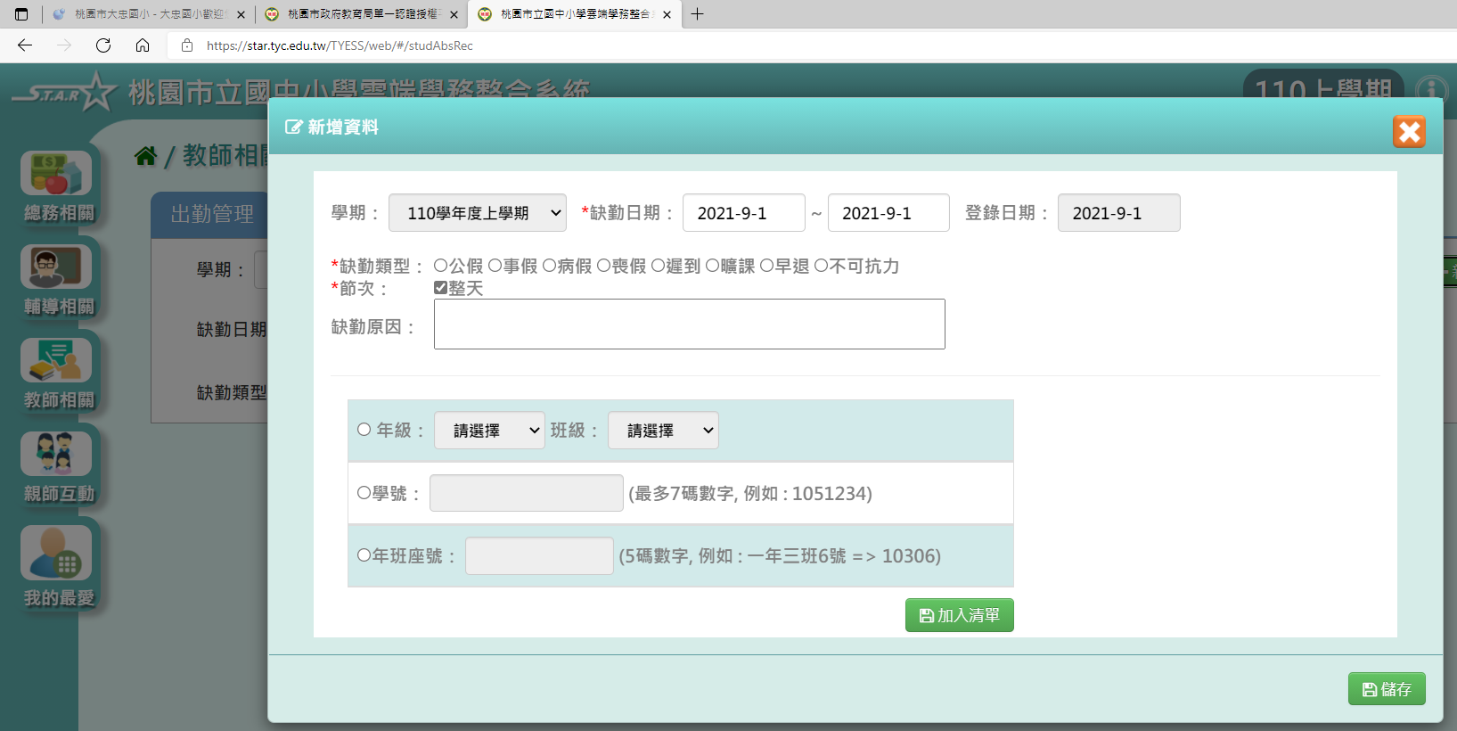

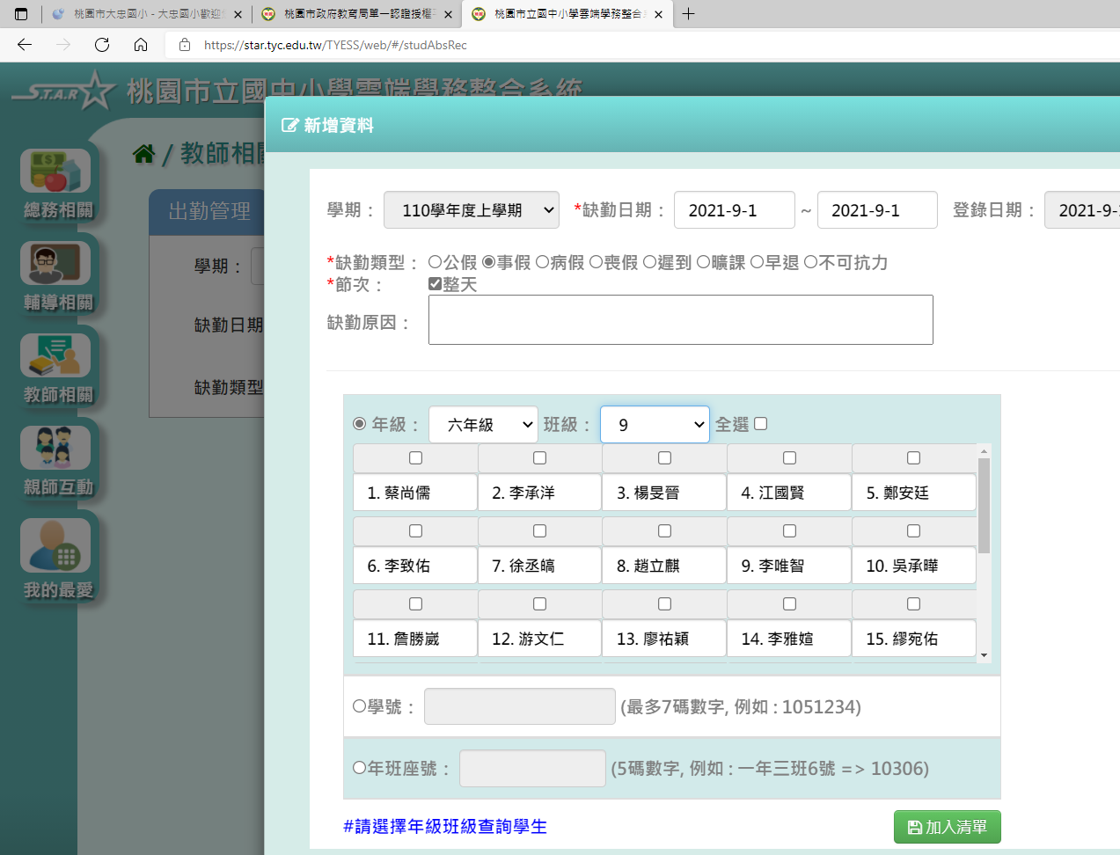
最後按 > 儲存
